**➈ KIỂM TRA CHƯƠNG II – HÌNH 7**

**II. BÀI TẬP**

**Bài 1:** Cho  có  ,  ,    
 a) Chứng minh rằng vuông  
 b) Gọi  là trung điểm đoạn thẳng  . Tính  ?

**Bài 2:** Cho  cân tại A ( ). Vẽ  tại 

a) Chứng minh rằng:  rồi suy ra  là tia phân giác góc 

b) Từ H vẽ  tại E,  tại F. Chứng minh rằng:  rồi suy ra  là tam giác cân.

c) Đường thẳng vuông góc với AC tại C cắt tia AH tại K. Chứng minh rằng: EH // BK.

d) Qua A, vẽ đường thẳng song song với BC cắt tia HF tại N. Trên tia HE lấy điểm M sao cho  . Chứng minh rằng: M, A, N thẳng hàng.

**Bài 2:** Một tia sáng SI chiếu tới hệ gương gồm hai gương phẳng đặt cắt nhau tại O, cho tia phản xạ KR song song và ngược chiều với tia tới SI như hình vẽ. Biết rằng  ,  Tính độ dài đoạn thẳng IK.

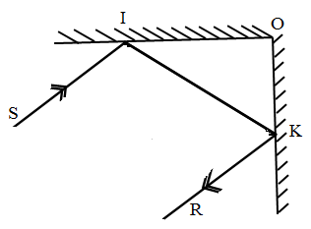

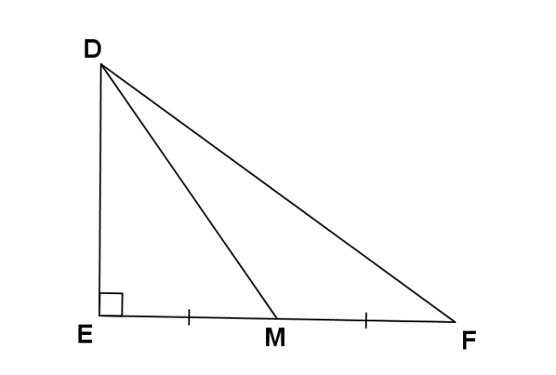**HDG**

**Bài 1***:* Xét  ta có:  
   
   
   
 vuông tại E. (Theo định lí Pitago đảo).

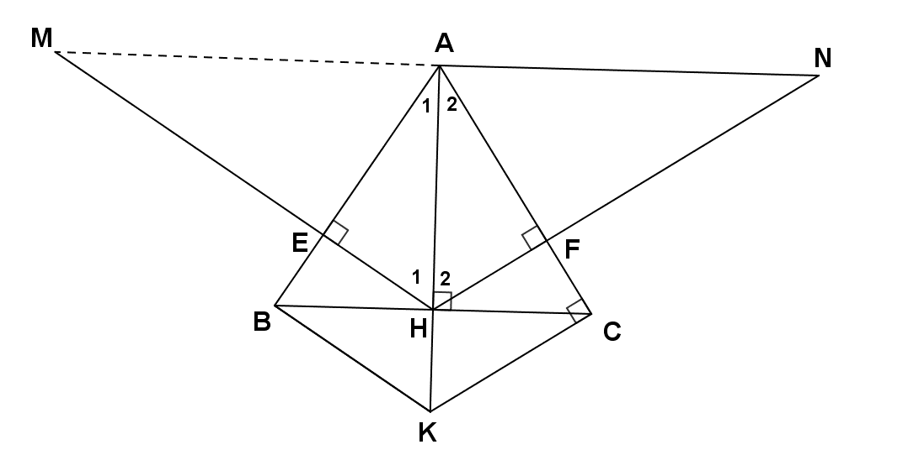b) Vì M là trung điểm EF nên Xét ΔDEF vuông tại E:  
 (Định lí Pitago)  


**Bài 2:**

a)  ( ch-cgv)  
 (2 góc tương ứng)

 AH là tia phân giác góc A

b.  (ch-gn)  
 (2 cạnh tương ứng)  
 cân tại H

**c**.  (c.g.c)

 (2 góc tương ứng)

 Mà HE ⊥ AB (gt)

⇒ BK // HE (từ vuông góc đến song song)

d. Ta có AH ⊥ BC (gt) và AN // BC (gt)

⇒ AH ⊥ AN (từ vuông góc đến song song)

⇒  (c.g.c)

 ( 2 góc tương ứng)

 . Nên M, A, N thẳng hàng.

**Bài 3:**

 vuông tại O từ đó tính ra 